**Министерство цифрового развития, связи и массовых коммуникаций Российской Федерации**

**Ордена Трудового Красного Знамени**

**Федеральное государственное бюджетное образовательное учреждение высшего образования**

**«Московский технический университет связи и информатики»**

Кафедра «Математическая кибернетика и информационные технологии»

Отчет по лабораторной работе №2

по дисциплине «Системы машинного зрения»

на тему:

«Разработка нейросетевых функций. Операция Convolution 3D»

Выполнил:

студент группы БВТ2003

Разномазов Александр

Москва, 2023 г.

# Цель работы

Разработать алгоритм, используя язык python, реализующий работу операции трехмерной свертки.

# Задание

При выполнении лабораторной работы необходимо:

* ознакомиться с описанием операции библиотеки PyTorch (<https://pytorch.org/docs/stable/generated/torch.nn.Conv3d>);
* используя язык программирования Python написать алгоритм, реализующий алгоритм свертки;
* составить отчет по лабораторной работе

# Выполнение работы

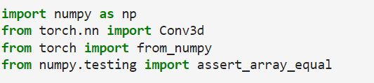

Рисунок 1 – Импорт библиотек

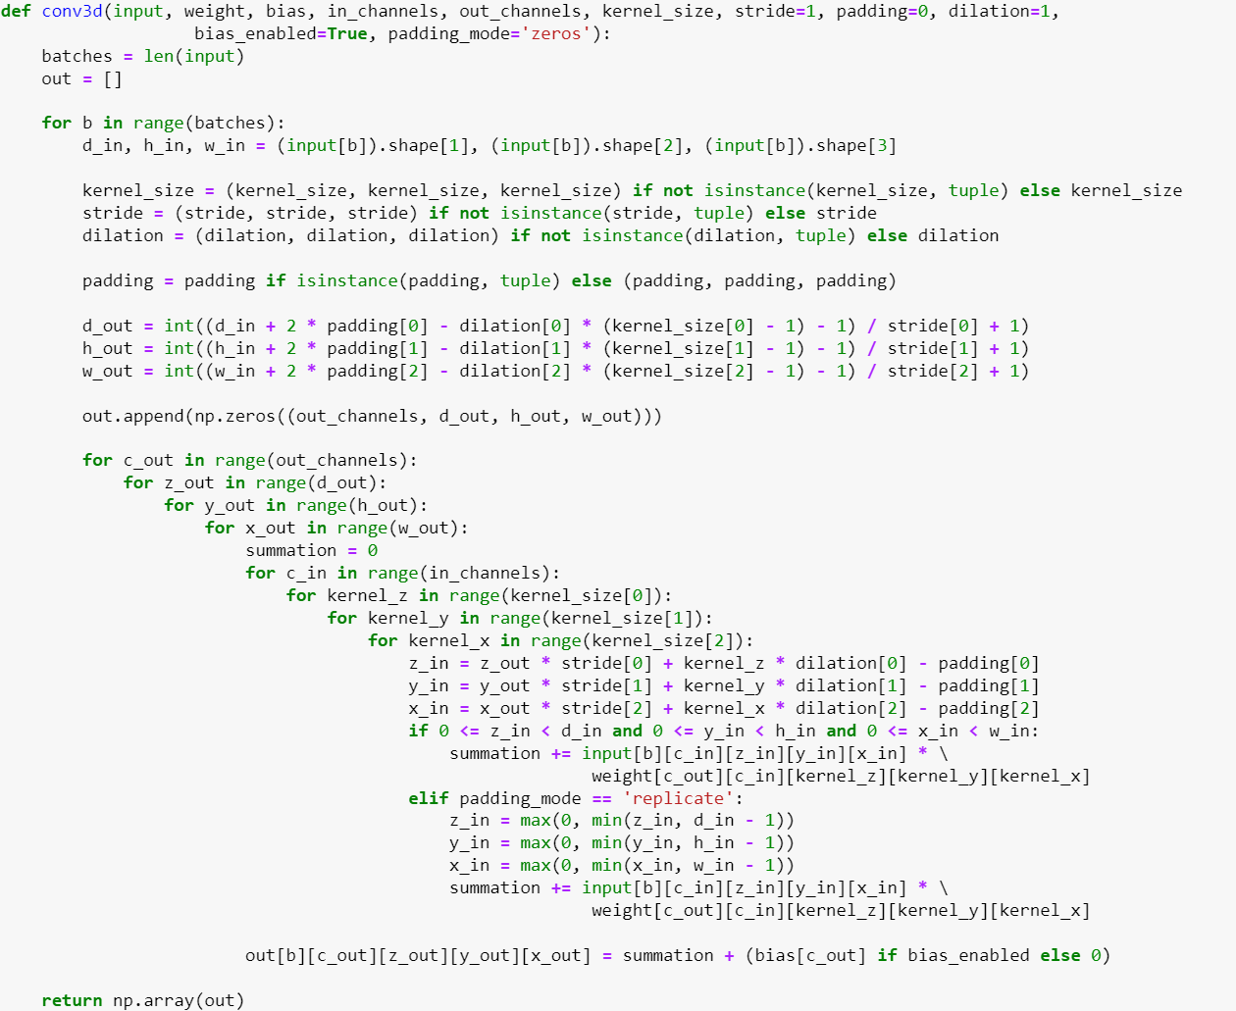

Рисунок 2 – Функция, реализующая работу операции трехмерной свертки

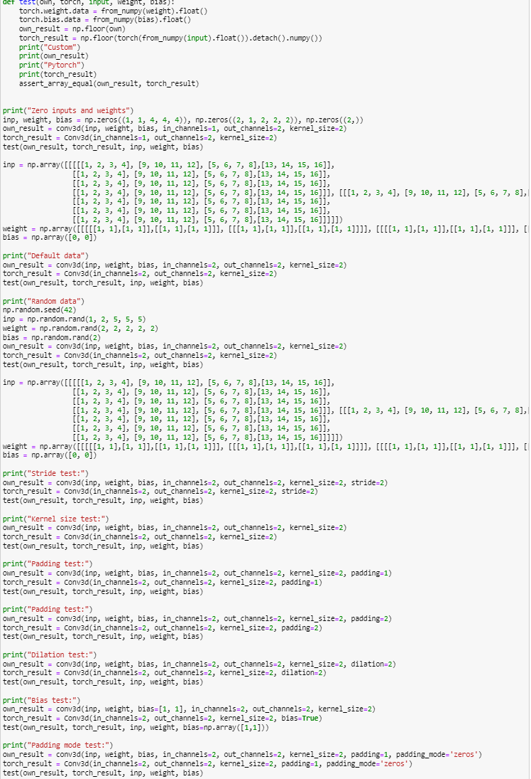

Рисунок 3 – Тесты функции

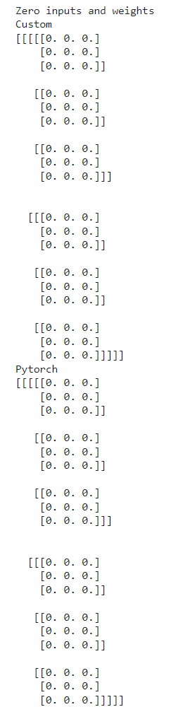

Рисунок 4 – Результаты вывода теста 1

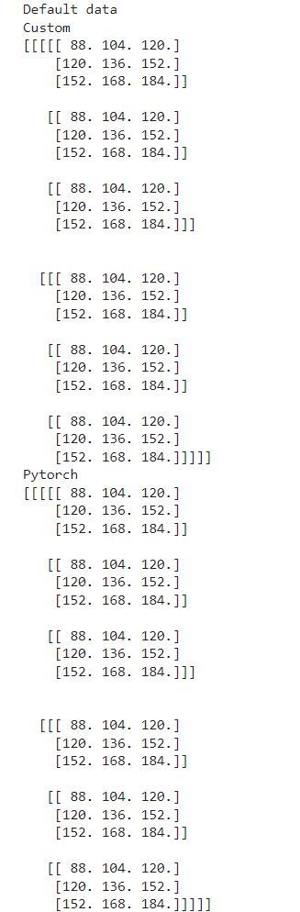

Рисунок 5 – Результаты вывода теста 2

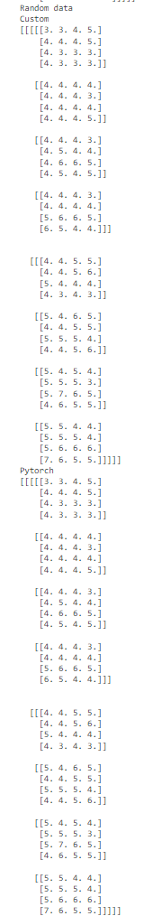

Рисунок 6 – Результаты вывода теста 3

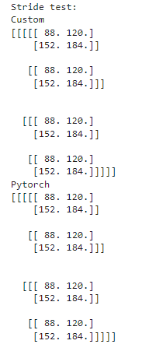

Рисунок 7 – Результаты вывода теста 4

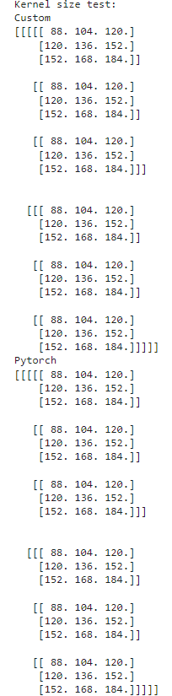

Рисунок 8 – Результаты вывода теста 5

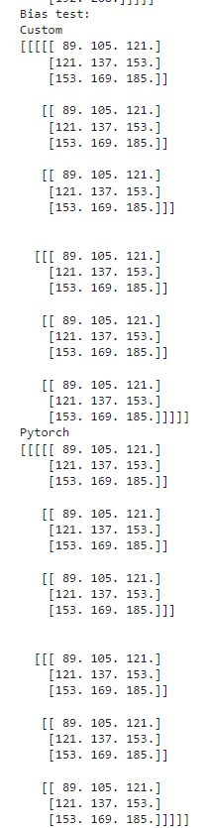

Рисунок 9 – результаты вывода теста 6

# Заключение

В ходе выполнения данной лабораторной работы был разработан алгоритм на языке Python, который реализует операцию трехмерной свертки. Также были созданы тесты для проверки корректности работы алгоритма.

Ссылка на git-репозиторий: https://github.com/alexandr231/SMZ/